永久修改主机名

第一步：修改/etc/hostname

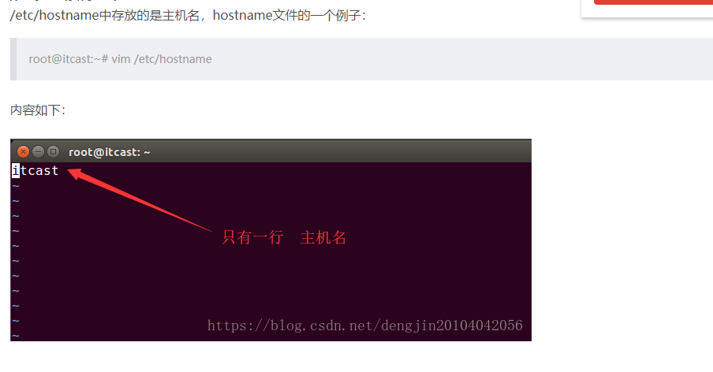

第二步：修改/etc/hosts 配置文件（可选）

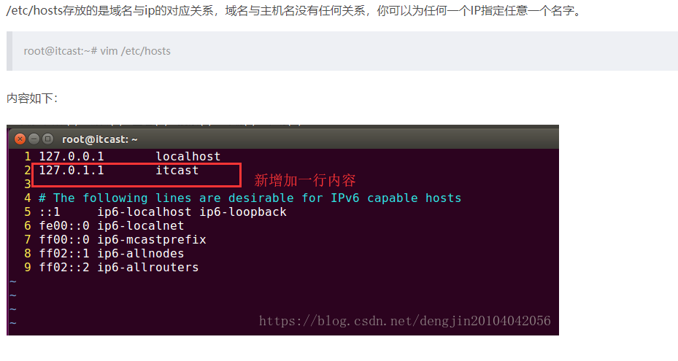

第三步：重启系统